分 数：
评卷人：



研究生“高级机器学习理论”课程报告

题 目： 基于梯度提升树与模型融合的Kaggle房价预测研究

选题方向：
三个以上的基础算法解决经典的仿真问题
☑ 扩展算法解决竞赛问题或实际问题
提出了创新性的算法思路解决实际问题
学 号：Y202502064
姓 名：李小茹
专 业：计算机科学与技术
课程指导教师：伍东睿、朱力军、程骋
院（系、所）：研究生院
日 期：2026年5月27日

基于梯度提升树与模型融合的Kaggle房价预测研究
李小茹
（研究生院，计算机科学与技术）
摘要：房价预测是结构化表格数据回归建模中的典型问题。本文以 Kaggle House Prices - Advanced Regression Techniques 竞赛为实验对象，针对住宅成交价预测中数值变量与类别变量并存、缺失值较多、特征关系非线性等特点，设计了从基线模型到集成学习模型的比较实验。近五年的表格数据研究表明，在样本规模有限且特征类型复杂的任务中，梯度提升树及其他树集成模型仍具有较强竞争力^{[2][3][4][5]}。基于此，本文先对房价分布、缺失值模式、主要数值特征相关性以及若干代表性房屋属性进行探索性分析，再以 Ridge Regression 和 Random Forest 为基线，引入 XGBoost、LightGBM、CatBoost 三类梯度提升树算法，并实现基于验证误差倒数的加权融合。实验采用 5 折交叉验证，在 log1p(SalePrice) 空间计算 RMSE，以此作为 Kaggle RMSLE 的本地等价指标。结果显示，CatBoost 取得最优本地 RMSLE 0.12029，XGBoost 的结果为 0.12039，二者均明显优于线性模型和随机森林。将 CatBoost 模型提交至 Kaggle 后，Public Score 为 0.12481，与本地验证结果接近。实验结果说明，梯度提升树适合处理该类中小规模结构化竞赛任务，但模型效果仍受特征工程、参数设置和融合策略影响。相关代码已经发布在github上，链接如下：https://github.com/Disorder00/Course-work。
关键词：机器学习；房价预测；结构化数据；梯度提升树；CatBoost；Kaggle

1 绪论
1.1 研究背景与问题动机
随着城市化发展和房地产市场交易数据的积累，基于机器学习的房价预测逐渐成为数据挖掘、金融风控和智能评估中的重要问题。房屋价格并非由单一变量决定，而是受到建筑面积、整体质量、地段、楼龄、装修状态、地下室、车库、社区属性等多重因素共同影响。这类数据具有变量类型混合、缺失模式复杂、特征间非线性关系明显、异常样本存在等特点，因此适合作为高级机器学习课程中的综合实验对象。
Kaggle House Prices 竞赛提供了较完整的公开数据和统一评价指标^{[1]}。训练集包含 1460 条住宅样本，测试集包含 1459 条样本，特征数量接近 80 个，目标变量为 SalePrice。竞赛采用 RMSLE 评价预测结果，该指标更关注预测价格与真实价格之间的相对误差，能够降低高价房样本对评价结果的绝对主导作用。本文不只关注线上得分，也关注模型选择、实验设计和结果解释，以保证实验过程具有可复现性。
围绕上述任务，本文主要完成了三方面工作：对数据分布和关键变量进行探索性分析，说明目标变量对数变换的必要性；在相同预处理和交叉验证设置下比较线性模型、Bagging 树模型和 Boosting 树模型；结合本地验证结果与 Kaggle 线上 Public Score，分析模型泛化表现以及简单融合未能进一步提升效果的原因。
1.2 相关工作
梯度提升树是结构化数据建模中应用较广的一类方法。近五年的表格数据基准研究通常仍将 XGBoost、LightGBM、CatBoost 等模型作为重要对照，用于评价深度表格模型在真实数据集上的有效性^{[2][3][4][5][6]}。这类结果表明，当样本规模有限、变量类型混合且特征语义较强时，树模型的分裂机制和集成策略仍然适合该类任务。
深度学习在视觉、语音和自然语言处理等领域已成为主流方法，但在中小规模表格数据上，其优势并不稳定。Grinsztajn 等在 NeurIPS 2022 的基准研究中指出，树模型在典型表格任务上仍保持较强竞争力^{[2]}。Gorishniy 等提出的 FT-Transformer 等模型推动了表格深度学习研究，但也表明深度模型对结构设计和调参过程较为敏感^{[3]}。Borisov 等的综述以及 Shwartz-Ziv 等的实验研究也显示，表格数据常包含异质变量、稀疏类别和不规则决策边界，这些特点使梯度提升树仍具有实际应用价值^{[4][5]}。
TabPFN 和 TabZilla 等工作进一步表明，表格数据学习正在向预训练、上下文学习和系统化基准评测发展^{[6][7]}。Somvanshi 等 2024 年综述指出，深度表格学习在可解释性、泛化能力和计算效率方面仍存在挑战^{[8]}。基于这些研究背景，本文选择梯度提升树作为扩展算法，并与基础模型和简单融合方法进行比较。
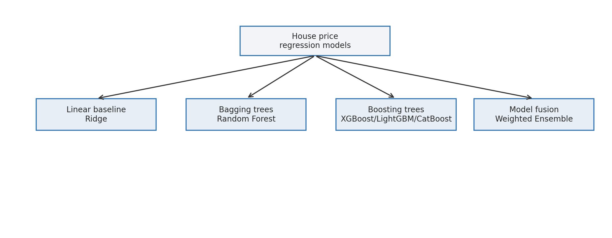
图1 本文比较的模型族及其关系
2 问题定义与数据分析
2.1 问题定义与评价指标
给定训练集 D={(x_i, y_i)}_{i=1}^n，其中 x_i 为第 i 套房屋的特征向量，y_i 为对应成交价格。模型需要学习映射函数 f，并使预测值 f(x_i) 尽量接近 y_i。由于房价取值为正且分布右偏，本文采用对数变换处理目标变量，模型在变换后的空间中训练，预测完成后再还原到原始价格空间。
z_i = log(1 + y_i), \hat{y}_i = exp(\hat{z}_i) - 1 (1)
Kaggle 采用 RMSLE 作为评价指标，可理解为真实价格与预测价格取 log1p 后的均方根误差。与原始价格空间中的 RMSE 相比，RMSLE 更关注相对误差，可减弱高价样本对评价结果的影响。其计算形式如下：
RMSLE = sqrt( 1/n * sum_{i=1}^n ( log(1 + \hat{y}_i) - log(1 + y_i) )^2 ) (2)
由于本文直接在 log1p(SalePrice) 空间计算 RMSE，因此本地交叉验证指标与 RMSLE 保持一致。
符号 | 含义 | 本文设置 | 说明
xi | 第 i 个样本特征 | 房屋属性向量 | 包含数值和类别变量
yi | 真实房价 | SalePrice | 训练集目标变量
zi | 对数目标 | log1p(SalePrice) | 缓解右偏分布
K | 交叉验证折数 | 5 | 平衡评估稳定性和计算成本
RMSLE | 评价指标 | log 空间 RMSE | 与 Kaggle 指标一致

2.2 数据集与探索性分析
House Prices 数据集来自 Kaggle 公开竞赛^{[1]}，变量覆盖住宅建筑、位置、质量、空间、地下室、车库和交易时间等方面。训练集有 1460 条样本，测试集有 1459 条样本。该数据规模不大，但变量类型丰富，适合比较不同机器学习算法在结构化数据上的表现。
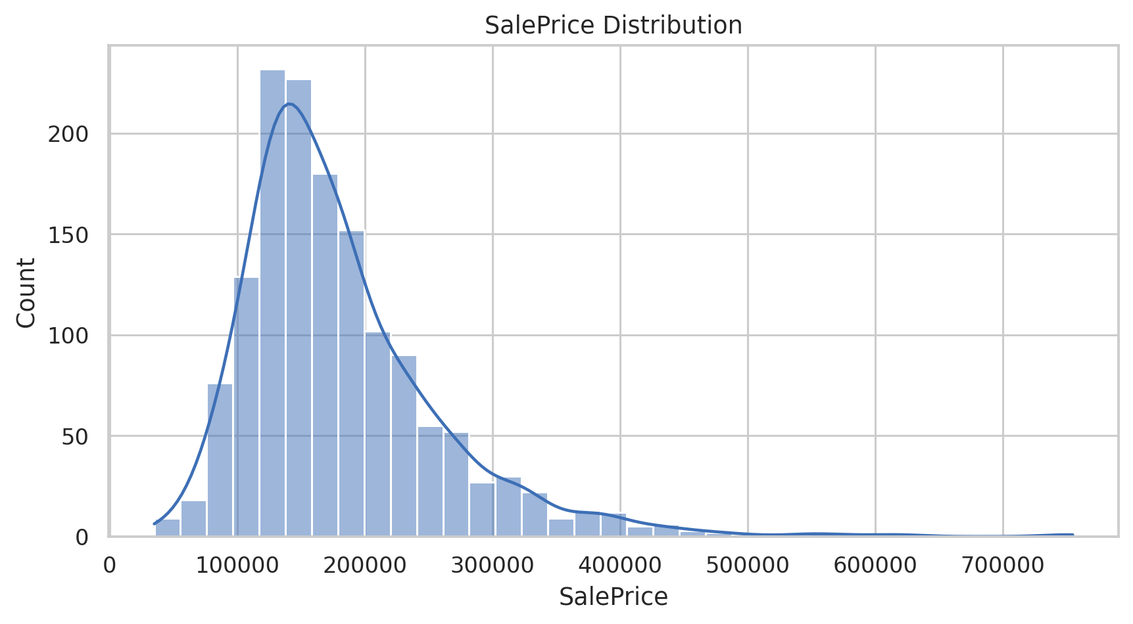
图2 SalePrice 原始分布
图 2 表明 SalePrice 呈明显右偏分布，少数高价房屋会拉大原始价格空间中的误差。若直接使用 RMSE，模型可能更加关注高价样本的绝对误差，而忽略普通价位房屋的相对误差。因此本文采用 log1p 变换，与竞赛 RMSLE 指标保持一致。
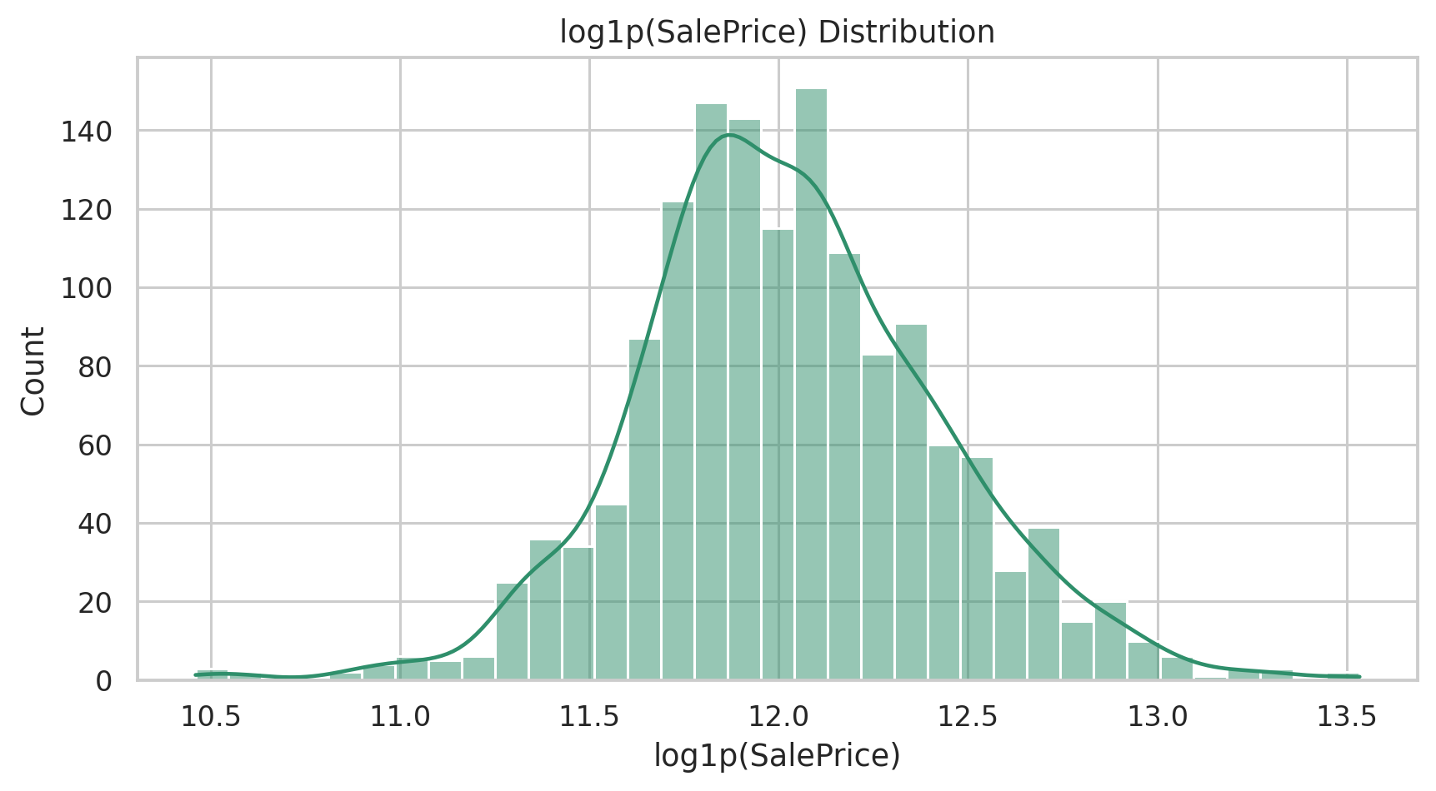
图3 log1p(SalePrice) 分布
经过 log1p 变换后，目标变量分布更加接近对称形态。这有助于线性模型满足误差分布假设，也能使树模型在训练时更稳定。虽然梯度提升树并不要求目标变量严格服从正态分布，但更平滑的目标空间往往有利于泛化。
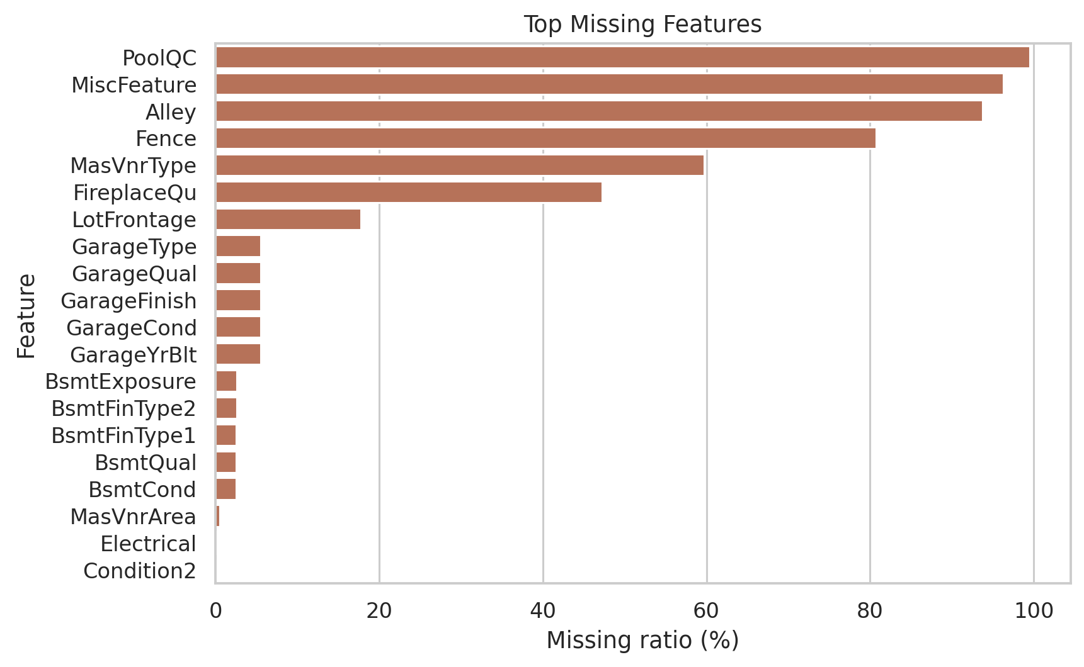
图4 缺失率最高的特征
本数据集包含较多缺失值。部分变量的缺失并不一定表示信息丢失，也可能表示相应设施不存在。例如，PoolQC 缺失通常表示房屋没有泳池，Alley 缺失可能表示没有巷道入口。本文实验采用通用填补策略：数值变量使用中位数填补，类别变量使用众数填补。若进一步改进模型，可针对这类语义型缺失单独构造类别。
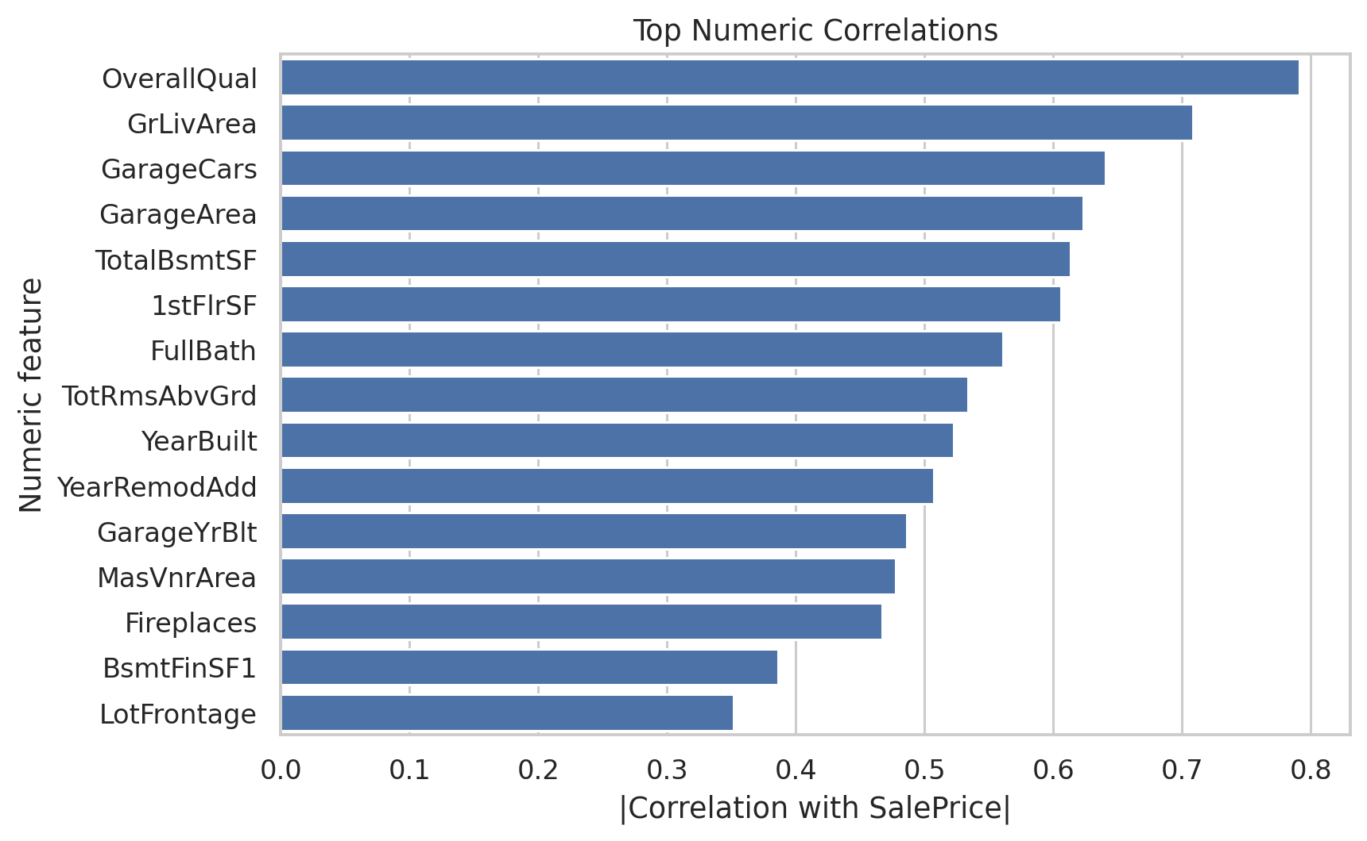
图5 与 SalePrice 相关性最高的数值特征
数值相关性分析显示，OverallQual、GrLivArea、GarageCars、GarageArea、TotalBsmtSF 等变量与房价高度相关。这符合经验：房屋整体质量、居住面积、车库容量和地下室面积通常显著影响成交价。但相关性只能刻画线性关系，无法反映类别变量和高阶交互，因此仍需使用更强的非线性模型。
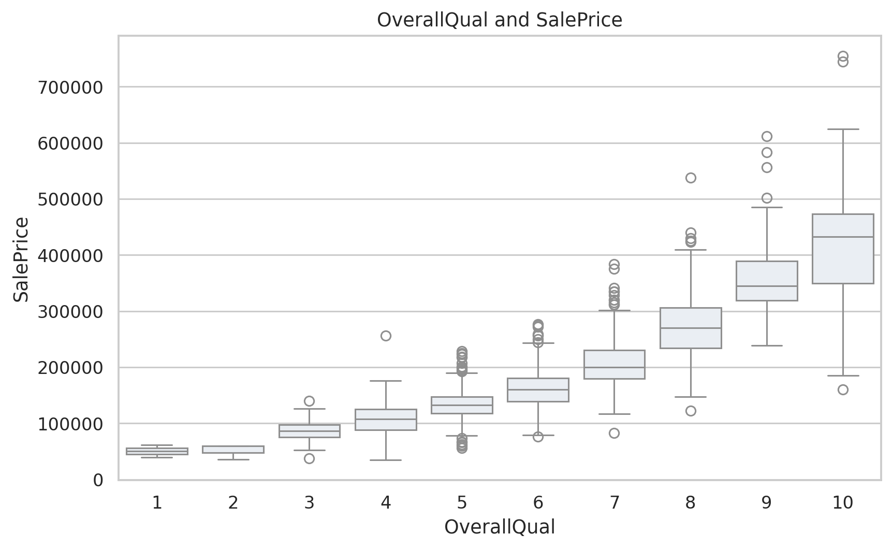
图6 OverallQual 与 SalePrice 的关系
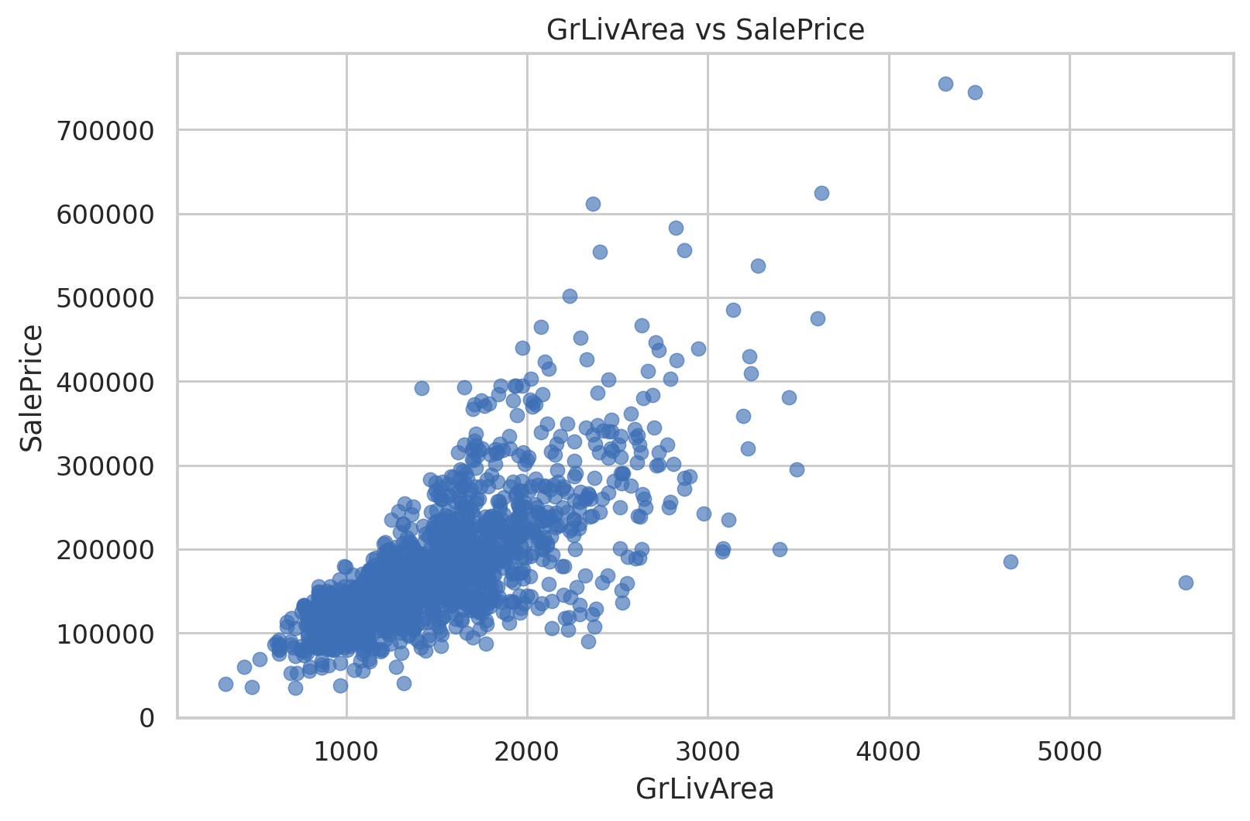
图7 GrLivArea 与 SalePrice 的散点关系
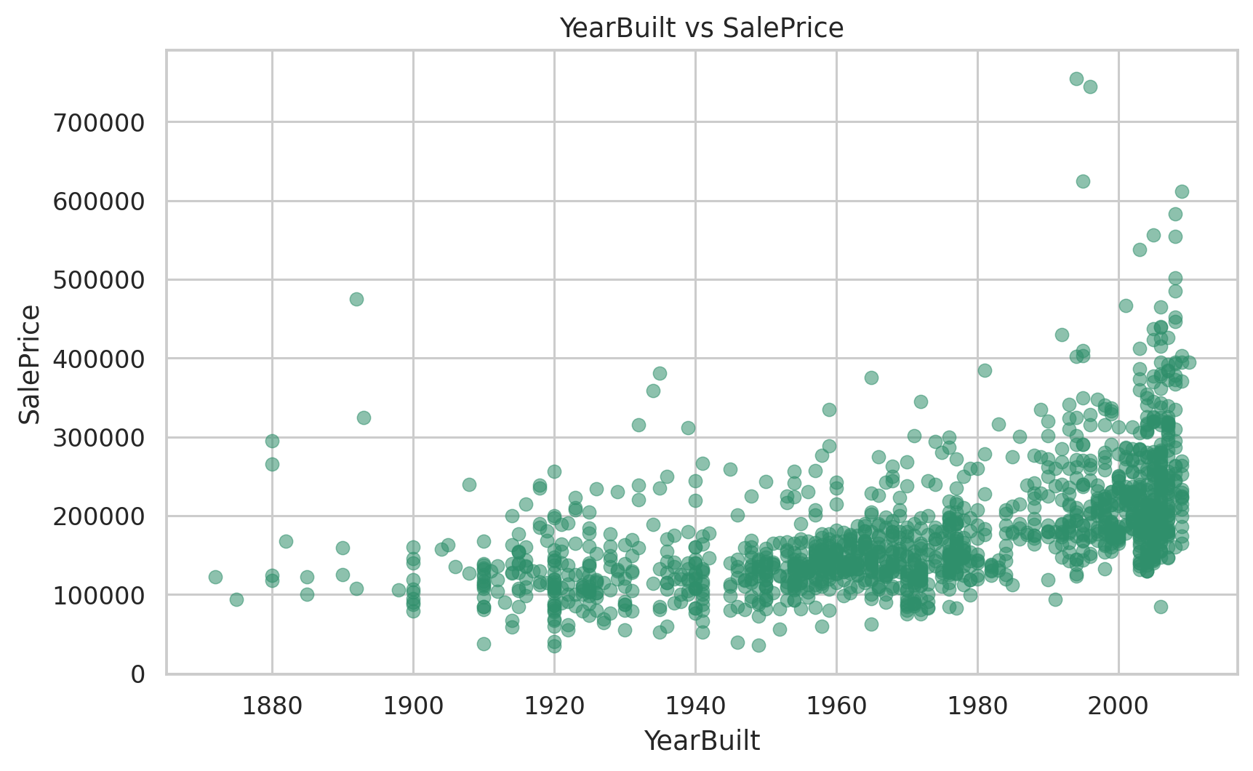
图 8 YearBuilt 与 SalePrice 的关系
图 6 至图 8 给出了几个关键变量与房价之间的关系。OverallQual 与房价大体呈单调变化，说明质量评分对价格具有较强解释力；GrLivArea 与房价总体正相关，但图中也存在少量大面积低价样本；YearBuilt 与房价之间存在一定趋势，新建房屋价格整体较高，但同一年代内部仍有较大差异。这些现象表明，模型需要同时处理主效应、异常样本和特征交互。
3 方法与系统实现
3.1 算法原理
3.1.1 Ridge Regression
Ridge Regression 是带 L2 正则化的线性回归模型，其目标函数由平方误差项和权重平方惩罚项组成。设 w 为回归系数、b 为截距、λ 为正则化系数，Ridge 的优化目标可写为：
min_{w,b} sum_{i=1}^n (z_i - w^T x_i - b)^2 + lambda ||w||_2^2 (3)
L2 正则化能够限制过大的回归系数，在特征相关性较强时提高估计稳定性。本文将 Ridge 作为线性基线，用于观察非线性集成模型相对于线性模型的改进幅度。
3.1.2 Random Forest
Random Forest 通过 Bootstrap 采样构造多棵决策树，并在每个节点随机选择部分特征进行分裂，最终对所有树的预测结果取平均。若共有 B 棵树，第 b 棵树的预测函数为 h_b(x)，则随机森林回归结果为：
\hat{z}(x) = 1/B * sum_{b=1}^B h_b(x) (4)
该方法降低了单棵树的方差，能够捕捉非线性关系，但每棵树独立训练，不能像 Boosting 一样逐步修正前一轮残差。
3.1.3 XGBoost
XGBoost 将预测函数表示为多棵回归树的加法组合，每一轮新增一棵树，用于拟合当前模型尚未解释的残差部分。梯度提升树的一般加法形式可表示为：
F_m(x) = F_{m-1}(x) + eta * h_m(x) (5)
其中 F_m(x) 表示第 m 轮后的模型，h_m(x) 为第 m 轮新增的回归树，eta 为学习率。对 XGBoost 而言，目标函数还包含正则化项，用于约束树的复杂度：
Obj = sum_{i=1}^n L(z_i, \hat{z}_i) + sum_{m=1}^M Omega(h_m) (6)
该方法使用二阶梯度近似、正则化复杂度惩罚、列采样、行采样和缺失值默认方向学习等机制。近年表格数据基准研究仍常将 XGBoost 作为核心对照模型[2][5][7]。
3.1.4 LightGBM
LightGBM 使用直方图近似连续特征分裂点，大幅降低分裂搜索成本。其叶子优先生长策略每次选择增益最大的叶子继续分裂，理论上能更快降低训练误差。但如果数据规模较小或参数控制不足，该策略也可能带来过拟合风险，因此需要配合叶子数、最小样本数和采样参数。
3.1.5 CatBoost
CatBoost 主要针对类别特征处理和预测偏移问题进行了改进。传统目标编码可能引入目标泄露，即样本标签信息进入自身特征表示。CatBoost 采用随机排列和有序统计降低这类偏差，并使用对称树结构提高推理效率。近年基准比较中，CatBoost 常与 XGBoost、LightGBM 一起作为树模型代表^{[2][7]}。本文虽然在预处理阶段统一使用独热编码，CatBoost 仍取得了最优本地结果。
3.1.6 加权融合
加权融合将多个模型的预测结果按权重线性组合。设共有 K 个基模型，第 k 个模型的预测结果为 \hat{z}_k(x)，对应权重为 alpha_k，则融合预测为：
\hat{z}_{ens}(x) = sum_{k=1}^K alpha_k \hat{z}_k(x), sum_{k=1}^K alpha_k = 1 (7)
本文使用验证误差倒数确定权重，即验证误差越低的模型权重越高。若第 k 个模型的平均验证误差为 e_k，则权重可写为：
alpha_k = (1/e_k) / sum_{j=1}^K (1/e_j) (8)
该方法简单透明，但未必最优，因为不同模型之间可能高度相关，简单加权无法保证误差互补。实验结果也显示，当前加权融合略差于最优 CatBoost 单模型。
3.2 软件结构与复现流程
3.2.1 项目结构设计
本文实验代码存放于 https://github.com/Disorder00/Course-work。项目按照“数据输入、模型训练、结果输出、报告归档”的思路组织，主要包括 data、src、outputs、reports 和 requirements 等部分。data 目录用于存放数据文件，src 目录用于存放核心训练代码，outputs 目录用于保存程序运行结果，reports 目录用于保存实验记录、图表和课程报告。这样的组织方式能够区分原始数据、程序代码和实验产物，便于后续复现实验和检查程序运行流程。
data 目录进一步划分为 raw、sample 和 processed。data/raw 用于存放 Kaggle 下载得到的 train.csv、test.csv 和 data_description.txt。由于 Kaggle 原始数据可通过竞赛页面或 Kaggle CLI 获取，因此原始数据不上传至 GitHub，而是在 README 中说明下载方式。data/sample 提供小型样例数据 train_sample.csv 和 test_sample.csv，用于在没有正式 Kaggle 数据时检查程序是否能够运行。data/processed 是预处理数据的预留目录；当前实验未单独保存中间数据，因为预处理过程已写入训练脚本，并在每次运行时自动完成。
src 目录是项目的核心代码目录，主要包含 train.py 和 utils.py。train.py 负责完整实验流程，包括命令行参数解析、数据读取、目标变量变换、模型定义、交叉验证、加权融合和提交文件生成。utils.py 存放通用辅助函数，例如结果目录创建、模型比较图保存等。将通用逻辑从主训练脚本中拆分出来，可以减少重复代码，也使 train.py 的主流程更加清晰。
outputs 目录用于保存程序运行后的结果。outputs/cv_results.csv 记录各模型的 5 折交叉验证结果，包括平均 RMSLE、标准差和每一折的具体分数；outputs/figures 保存模型性能对比图；outputs/submissions 保存 Kaggle 提交文件，包括 best_model_submission.csv 和 weighted_ensemble_submission.csv。reports 目录用于保存实验记录、报告图表和最终课程报告，其中 experiment_notes.md 记录实验过程和关键结果，figures 子目录保存用于报告撰写的数据探索图和模型分析图。
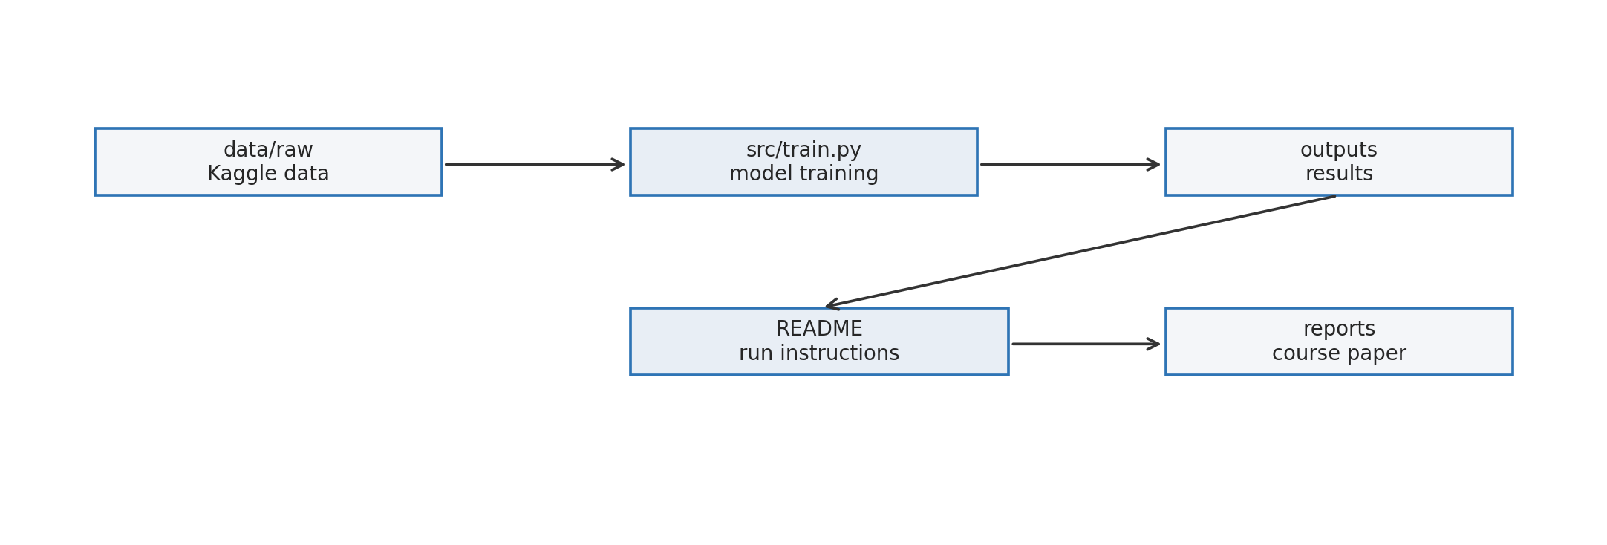
图9 项目软件结构
3.2.2 核心程序流程
主训练脚本 train.py 的运行入口为 main 函数。程序首先通过命令行参数读取训练集路径和测试集路径，默认路径分别为 data/raw/train.csv 和 data/raw/test.csv。读取数据后，程序检查训练集中是否存在 SalePrice 字段，并检查训练集和测试集中是否都包含 Id 字段。SalePrice 是监督学习目标，Id 只是样本编号，不作为预测特征参与训练。
在目标变量处理上，程序对 SalePrice 进行 log1p 变换。这样做一方面可以缓解房价分布右偏问题，使训练目标更加平滑；另一方面可以使本地验证中的 RMSE 与 Kaggle 采用的 RMSLE 指标保持一致。预测阶段，模型输出的是对数空间中的结果，程序再使用 expm1 将其还原为原始房价，并将负值截断为 0，避免产生不合理价格。
特征预处理由 build_preprocessor 函数完成。程序根据数据类型自动区分数值特征和类别特征。对于数值特征，使用中位数填补缺失值，并采用 RobustScaler 进行缩放。RobustScaler 使用中位数和四分位距进行变换，对异常值比普通标准化更稳健。对于类别特征，程序使用众数填补缺失值，并进行独热编码。独热编码设置 handle_unknown="ignore"，保证测试集中出现训练集中未见过的类别时，程序仍能正常运行。
模型定义由 get_models 函数完成。基础模型包括 Ridge Regression 和 Random Forest。若环境中安装了 xgboost、lightgbm 和 catboost，程序会自动加入 XGBoost、LightGBM 和 CatBoost 模型。这样设计具有一定兼容性：在只安装基础依赖时，仍可运行 Ridge 和 Random Forest；安装扩展依赖后，则可以运行完整实验。每个模型均设置固定随机种子 RANDOM_STATE=2026，以降低随机性对结果复现的影响。
交叉验证由 evaluate_model 函数实现。程序使用 KFold 将训练集划分为 5 折，每次使用其中 4 折训练模型，剩余 1 折作为验证集。每一折中，预处理器和模型封装在同一个 Pipeline 中，避免验证集信息泄露到训练过程。程序记录每一折的验证集预测结果、测试集预测结果和对应 RMSLE 分数。所有折训练完成后，计算模型的平均分数和标准差，并将测试集多折预测结果取平均，作为该模型最终测试集预测。
加权融合由 make_ensemble 函数完成。该函数根据各单模型的平均验证误差计算权重，验证误差越低，模型权重越高。随后，程序对各模型的 out-of-fold 预测和测试集预测进行加权求和，得到融合模型结果。虽然最终实验表明简单加权融合没有超过 CatBoost 单模型，但该模块保留了模型融合实验流程，也为后续改进 Stacking 或权重搜索提供了基础。
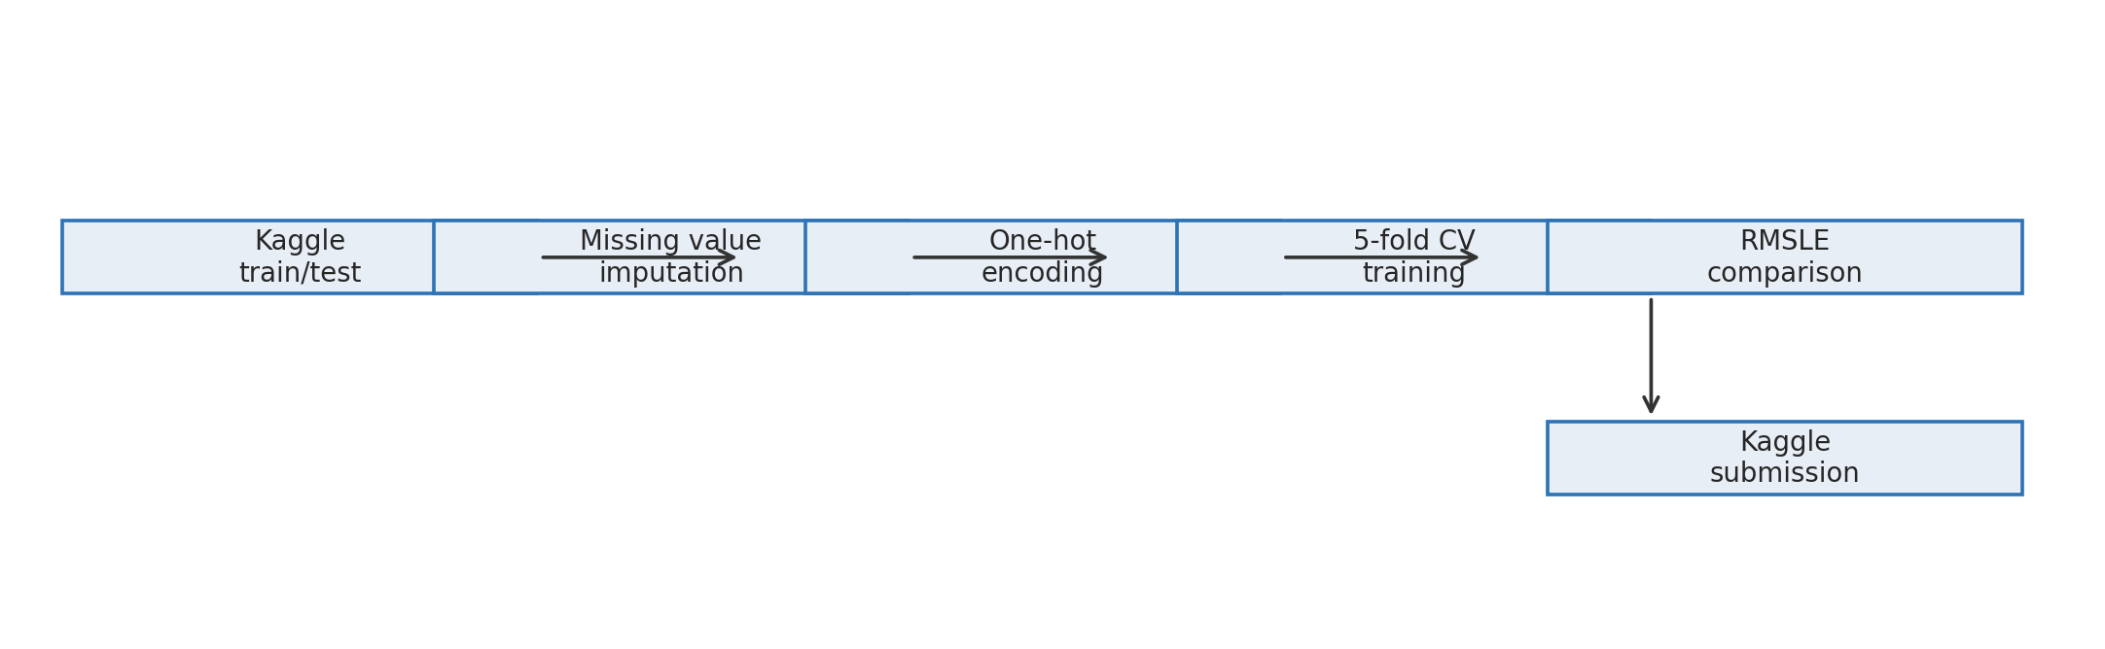
图10 实验流水线
3.2.3 环境配置与依赖说明
本文实验使用 Python 实现，主要依赖 pandas、numpy、scikit-learn、matplotlib、seaborn、xgboost、lightgbm、catboost 和 kaggle 等库。其中，pandas 和 numpy 用于数据读取和数值计算；scikit-learn 用于预处理、Pipeline、交叉验证、Ridge Regression 和 Random Forest；matplotlib 与 seaborn 用于绘制实验图表；xgboost、lightgbm 和 catboost 分别对应三类梯度提升树模型；kaggle 用于下载竞赛数据和提交预测结果。
项目中提供 requirements.txt 和 requirements-extended.txt。requirements.txt 包含基础运行依赖，能够支持数据读取、基础模型训练和结果输出；requirements-extended.txt 在基础依赖之上加入 XGBoost、LightGBM 和 CatBoost，用于运行完整扩展算法实验。这种依赖划分可以降低初次运行门槛，也便于在网络或安装环境受限时先验证基础流程。
复现实验前，建议先创建虚拟环境，以避免不同项目之间的依赖冲突。Windows 环境下可使用 python -m venv .venv 创建环境，然后运行 .\.venv\Scripts\activate 激活环境。安装基础依赖时使用 pip install -r requirements.txt；若需要运行完整实验，则继续执行 pip install -r requirements-extended.txt。安装完成后，可先使用 data/sample 中的小型样例数据运行程序，确认环境配置正确，再下载正式 Kaggle 数据进行完整实验。
3.2.4 数据获取与运行步骤
正式实验数据来自 Kaggle House Prices - Advanced Regression Techniques 竞赛。若已配置 Kaggle CLI，可在项目根目录下运行 kaggle competitions download -c house-prices-advanced-regression-techniques -p data/raw 下载数据。下载后解压压缩包，确认 data/raw 中存在 train.csv 和 test.csv。若无法使用 Kaggle CLI，也可在竞赛网页中手动下载数据，并将 train.csv 和 test.csv 放入 data/raw 目录。
在数据准备完成后，可运行 python src/train.py --train data/raw/train.csv --test data/raw/test.csv 启动正式实验。程序会依次训练 Ridge Regression、Random Forest、XGBoost、LightGBM、CatBoost 和 Weighted Ensemble，并在命令行中输出每个模型每一折的 RMSLE。实验完成后，程序会自动生成 outputs/cv_results.csv、outputs/figures/cv_results.png、outputs/submissions/best_model_submission.csv 和 outputs/submissions/weighted_ensemble_submission.csv。
其中，cv_results.csv 是报告中模型对比表格的数据来源；cv_results.png 可用于快速观察不同模型的交叉验证表现；best_model_submission.csv 是本地验证最优模型对应的 Kaggle 提交文件；weighted_ensemble_submission.csv 是加权融合模型的提交文件。本文最终采用 CatBoost 生成的 best_model_submission.csv 进行线上提交，并获得 Kaggle Public Score 0.12481。
为了验证代码是否能在无正式数据的情况下正常运行，项目还提供 data/sample 中的小型样例。可运行 python src/train.py --train data/sample/train_sample.csv --test data/sample/test_sample.csv 进行快速测试。该样例数据规模很小，结果不用于报告分析，只用于检查程序入口、依赖安装和输出文件生成流程是否正常。
3.2.5 可复现性控制
为提高实验可复现性，本文在代码中固定随机种子 RANDOM_STATE=2026。交叉验证使用 shuffle=True，并指定相同随机种子，从而保证每次运行时训练集划分一致。Random Forest、XGBoost、LightGBM 和 CatBoost 也均设置了相应随机种子，尽量减少模型内部随机性对结果的影响。
此外，本文采用 scikit-learn 的 Pipeline 将预处理过程与模型训练封装在一起。这样可以保证每一折交叉验证中，缺失值填补、缩放和独热编码都只在训练折上拟合，再应用到验证折和测试集上，避免数据泄露。如果先对全量训练集进行预处理，再划分交叉验证，则验证集的统计信息可能提前进入训练过程，导致本地验证结果偏乐观。本文的实现方式能够降低这一风险。
在输出管理方面，程序将模型评估结果、图表和提交文件分别保存到固定目录。每次运行后，用户可以根据 cv_results.csv 检查模型得分，根据 submissions 目录中的提交文件进行 Kaggle 线上评测。原始数据和运行输出默认不提交到 GitHub，仓库只保留代码、说明文件、样例输入和最终报告。这种处理方式既避免上传 Kaggle 数据，也保证教师或读者可以根据 README 重新获取数据并复现实验。
模块 | 文件或目录 | 功能 | 复现作用
数据 | data/raw | 存放 Kaggle train.csv 与 test.csv | 提供正式实验输入
样例 | data/sample | 小型 CSV 样例 | 无 Kaggle 数据时测试程序
训练 | src/train.py | 模型训练、交叉验证和提交文件生成 | 核心实验入口
工具 | src/utils.py | 目录创建和绘图函数 | 减少重复逻辑
图表 | reports/figures | 保存数据探索和实验分析图 | 支撑报告分析
报告 | reports | 保存课程报告和实验记录 | 归档实验结论

4 实验设计与结果分析
4.1 实验设置
实验在相同训练集上比较六类模型。预处理流程包括：删除 Id 标识符；对数值变量使用中位数填补；对类别变量使用众数填补；对类别变量进行独热编码；对目标变量 SalePrice 进行 log1p 变换。所有模型均在相同的 5 折交叉验证划分上评估。
设第 k 折验证误差为 s_k，本文报告的平均 RMSLE 和标准差分别按式（9）和式（10）计算：
mean = 1/K * sum_{k=1}^K s_k (9)
std = sqrt( 1/K * sum_{k=1}^K (s_k - mean)^2 ) (10)
模型 | 类别 | 关键设置 | 实验目的
Ridge | 线性模型 | alpha=12.0 | 建立线性基线
Random Forest | Bagging 树 | 450 棵树，最大深度 18 | 检验基础非线性集成
XGBoost | Boosting 树 | 900 轮，学习率 0.035，深度 3 | 检验强梯度提升树
LightGBM | Boosting 树 | 1100 轮，学习率 0.03，num_leaves=31 | 检验高效 GBDT
CatBoost | Boosting 树 | 900 轮，学习率 0.035，深度 6 | 检验类别友好提升树
Weighted Ensemble | 融合模型 | 误差倒数加权 | 检验模型互补性

本文未进行大规模自动超参数搜索，而采用相对稳定的经验参数。该设置便于控制计算成本，也有利于观察不同模型族之间的差异；相应地，线上成绩仍存在继续提升的空间。近年研究也指出，表格模型比较需要同时考虑调参预算、数据规模和模型归纳偏置，否则可能得到偏向某类模型的结论^{[2][7]}。
4.2 交叉验证结果
表 5 给出了各模型在 5 折交叉验证中的平均 RMSLE 和标准差。结果表明，CatBoost、XGBoost 和 LightGBM 均显著优于 Ridge 与 Random Forest，说明 Boosting 机制对于本任务的非线性拟合和误差修正更加有效。
模型 | 平均 RMSLE | 标准差 | 分析
CatBoost | 0.12029 | 0.00532 | 最优单模型，泛化稳定
XGBoost | 0.12039 | 0.00514 | 与 CatBoost 几乎持平
Weighted Ensemble | 0.12187 | 0.00000 | 简单融合未超过最优单模型
LightGBM | 0.12817 | 0.00128 | 稳定但精度略低
Random Forest | 0.14251 | 0.00580 | 优于部分线性折，但整体不足
Ridge Regression | 0.14399 | 0.02627 | 线性假设限制明显

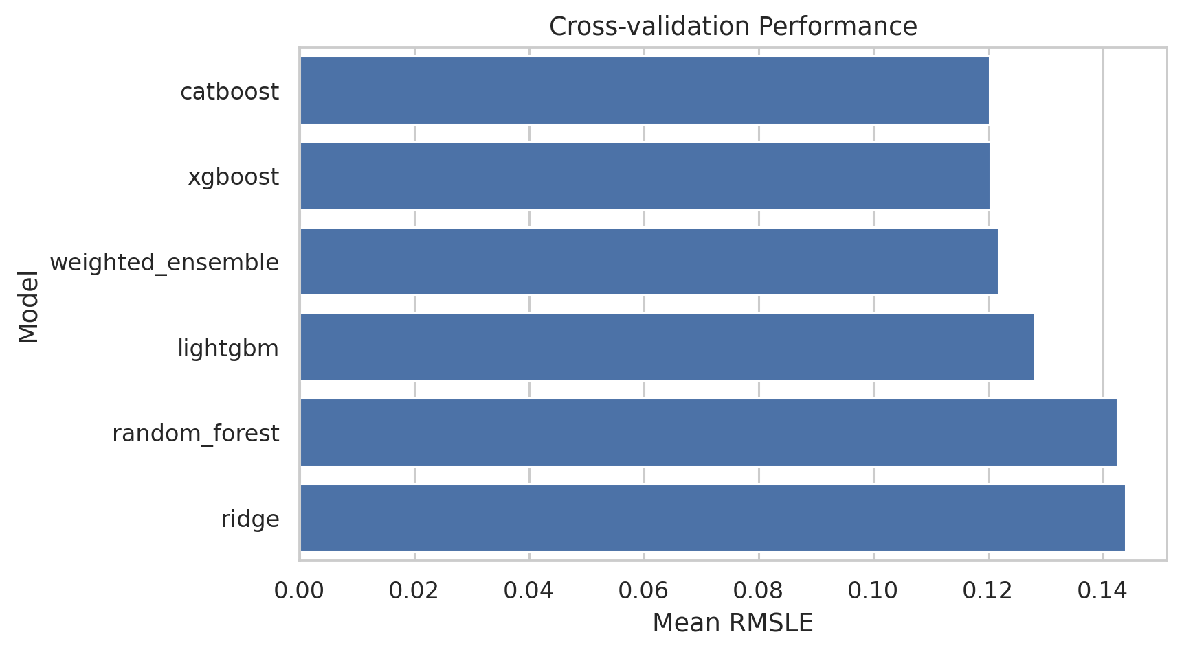
图11 各模型交叉验证平均 RMSLE 对比
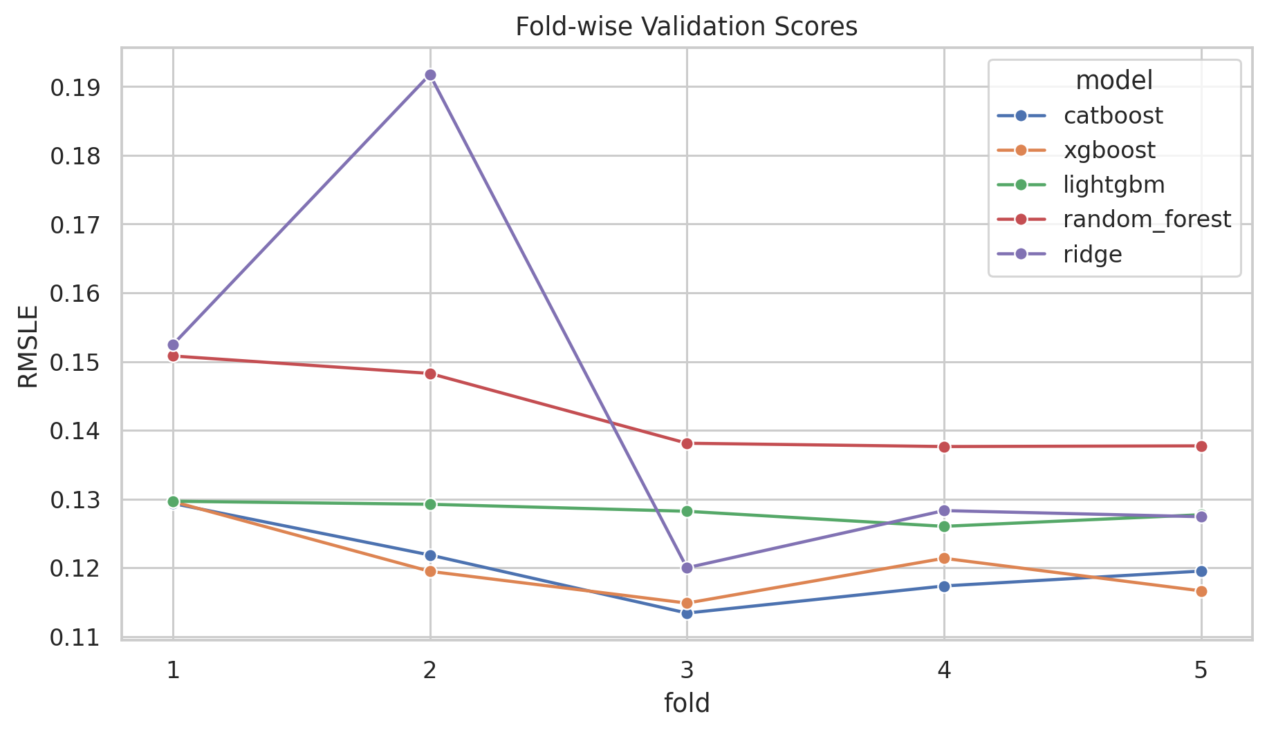
图12 各模型分折验证结果
从平均结果看，CatBoost 与 XGBoost 的差异仅为 0.00010，二者在该数据集上的预测性能接近。LightGBM 的标准差最小，说明其分折结果较稳定，但平均误差高于 CatBoost 和 XGBoost。Ridge 在第二折上的误差明显偏高，反映出线性模型对数据划分较敏感。
Random Forest 的表现低于 Boosting 模型，原因可能在于房价预测任务需要逐步修正残差中的细粒度模式，而 Random Forest 的树之间相互独立，主要通过降低方差提升稳定性，对偏差的降低不如梯度提升树明显。
加权融合的 RMSLE 为 0.12187，未超过 CatBoost。融合方法只有在模型误差具有互补性时才可能带来稳定收益；若若干强模型已经学习到相似模式，简单平均可能同时引入弱模型误差。本文采用的误差倒数权重较为简单，未进一步优化融合权重，因此该结果可以接受。
4.3 Kaggle 线上评测
根据本地交叉验证结果，本文选择 CatBoost 生成测试集预测文件 best_model_submission.csv，并提交至 Kaggle。该提交的 Public Score 为 0.12481。本地 5 折验证 RMSLE 为 0.12029，两者相差约 0.00452，说明本地验证结果与线上公开测试集结果较为接近，未观察到明显过拟合。
提交文件 | 本地模型 | 本地 RMSLE | Kaggle Public Score
best_model_submission.csv | CatBoost | 0.12029 | 0.12481

从竞赛实践角度看，Public Score 只能反映测试集公开部分的表现，并不能完全代表最终 Private Score。因此报告中更重视本地交叉验证的稳定性。若要进一步提升线上成绩，应避免反复根据 Public Score 调参，以免对公开榜单过拟合。类似地，近年表格数据基准研究也强调，模型比较应使用固定验证协议和统一调参预算，不能只依赖单次外部榜单成绩^{[2][7]}。
4.4 消融与误差讨论
本文未开展逐特征消融实验，但模型族对比仍可提供一些判断。log1p 目标变换与 RMSLE 指标一致，同时使目标分布更平滑。Boosting 模型明显优于 Ridge 和 Random Forest，表明逐轮残差修正比线性拟合或 Bagging 平均更适合该任务。CatBoost 与 XGBoost 的结果非常接近，说明当前性能瓶颈可能更多来自特征工程和参数搜索，而不是模型类别本身。
误差可能来自多个方面。部分变量存在语义型缺失，统一填补策略没有充分利用缺失状态本身携带的信息；少量异常样本会影响模型对面积和价格关系的学习；类别变量独热编码会产生较高维稀疏特征，可能削弱模型对类别统计信息的利用；此外，本文参数主要来自经验设置，尚未通过系统搜索进一步优化。
针对这些问题，后续可加入总面积特征、房龄特征、翻修间隔、质量面积交互、社区均价统计等人工特征；也可在交叉验证内进行贝叶斯优化或随机搜索；融合方面可以使用 Stacking，让二层模型基于 out-of-fold 预测学习最优组合，而不是手工设定权重。
5 讨论与未来工作
5.1 实验结果讨论
从实验结果看，梯度提升树模型在本任务中整体优于 Ridge Regression 和 Random Forest。其原因与房价数据的特征形态有关。House Prices 数据集同时包含数值变量和类别变量，且不同特征之间存在较明显的非线性关系。例如，GrLivArea 与 SalePrice 整体呈正相关，但这种关系并非严格线性；OverallQual 对房价具有较强解释力，但不同质量等级内部仍存在较大价格差异；YearBuilt、GarageCars、TotalBsmtSF 等变量也会与地段、装修状态、房屋面积等因素共同影响最终价格。线性模型主要依赖特征的线性组合，难以充分表达这类复杂关系。Random Forest 能够捕捉非线性模式，但各棵树之间相互独立，主要通过平均降低方差，对残差结构的逐步修正能力不足。相比之下，XGBoost、LightGBM 和 CatBoost 采用逐轮提升的方式训练模型，能够在前一轮模型误差的基础上继续拟合尚未解释的部分，因此更适合该类结构化回归任务。
CatBoost 在本文实验中取得了最优本地验证结果，其 5 折交叉验证 RMSLE 为 0.12029，Kaggle Public Score 为 0.12481。二者差距较小，说明本地交叉验证能够较好反映模型在线上测试集上的表现。XGBoost 的本地 RMSLE 为 0.12039，与 CatBoost 非常接近，表明两种模型在当前特征处理方式下都能有效学习房价数据中的主要规律。LightGBM 的平均误差略高，但标准差较小，说明其分折表现较稳定。加权融合模型没有超过最优单模型，说明简单误差倒数加权并未充分利用不同模型之间的互补性。一个可能原因是 CatBoost、XGBoost 和 LightGBM 均属于梯度提升树模型，学习到的主要模式较为相似；另一个原因是融合权重仅依据平均验证误差确定，没有进一步在验证集上优化。因此，融合结果没有提升并不意味着模型融合无效，而是说明当前融合策略仍较粗略。
5.2 局限性分析
本文实验仍存在一定局限。首先，特征工程较为基础。当前预处理主要包括缺失值填补、类别变量独热编码和目标变量对数变换，尚未充分结合房价问题本身的业务语义。例如，可以构造总面积特征 TotalSF，将地下室面积、一层面积、二层面积等信息综合表示；可以构造房龄 HouseAge、翻修间隔 RemodAge，用于刻画房屋新旧程度；也可以构造 QualArea 等交互特征，用于描述房屋质量和面积对价格的共同影响。部分缺失值也具有明确语义，例如 PoolQC 缺失通常表示没有泳池，GarageType 缺失可能表示没有车库。本文采用统一填补策略，没有对这类语义型缺失进行单独建模，因此可能损失了一部分有效信息。
其次，超参数搜索不够充分。本文主要采用经验参数进行模型比较，能够保证实验流程清晰、计算成本可控，但不能保证每个模型均达到最佳状态。树模型对学习率、树深、叶子数、正则化系数、采样比例等参数较为敏感，不同参数组合可能带来明显性能差异。若使用随机搜索、贝叶斯优化或 Optuna 等自动调参方法，模型成绩仍有进一步提升空间。再次，本文只使用 Kaggle Public Score 作为线上评价结果，而 Public Score 只对应测试集的公开部分，不能完全代表最终 Private Score。因此，对模型泛化能力的判断仍需以本地交叉验证稳定性为主，不能过度依赖单次线上提交结果。
5.3 未来工作
后续工作可以从特征工程、模型优化和融合策略三个方向继续改进。在特征工程方面，可结合房价预测任务构造更具解释性的组合变量，如总居住面积、总卫生间数量、房屋年龄、翻修年龄、是否有车库、是否有地下室、是否有泳池等。同时，可以对 Neighborhood、MSZoning 等类别变量进行更细致处理，例如统计不同社区的平均房价水平，或采用目标编码、频数编码等方式保留类别分布信息。在异常值处理方面，可以进一步分析大面积低价房、极高价房等样本对模型的影响，判断是否需要采用稳健训练或异常样本剔除策略。
在模型优化方面，可对 CatBoost、XGBoost 和 LightGBM 分别进行系统调参，重点搜索学习率、迭代轮数、树深、正则化系数、列采样比例和行采样比例等参数。为了避免过拟合，应在交叉验证框架内完成参数选择，而不是根据 Kaggle Public Score 反复调整模型。在融合策略方面，可以尝试 Stacking 或 Blending。具体而言，可以使用各模型的 out-of-fold 预测结果作为二层模型输入，再训练 Ridge、Lasso 或 LightGBM 等简单二层模型学习最优组合方式。与固定权重加权相比，Stacking 能更灵活地利用不同模型在不同样本上的预测差异。若进一步扩展研究范围，也可以引入 TabPFN、SAINT、FT-Transformer 等近年表格深度学习模型，并在统一数据划分和调参预算下与梯度提升树进行比较，从而更全面地分析不同模型在结构化房价预测任务中的适用性。
6 总结
本文围绕 Kaggle House Prices 房价预测竞赛，完成了“扩展算法解决竞赛问题”方向的课程实验。该任务属于典型的结构化表格数据回归问题，数据中同时包含数值变量、类别变量、缺失值和非线性特征关系，适合用于比较不同机器学习算法的建模能力。本文首先对数据集进行了探索性分析，观察 SalePrice 的原始分布和对数变换后的分布差异，并分析了缺失率较高的变量、与房价相关性较强的数值特征以及 OverallQual、GrLivArea、YearBuilt 等代表性变量与房价之间的关系。分析结果表明，房价数据具有明显右偏分布，且多个关键特征与房价之间存在非线性关系，因此仅依赖线性模型难以充分刻画数据规律。
在模型设计方面，本文以 Ridge Regression 作为线性基线，以 Random Forest 作为基础树集成模型，并进一步引入 XGBoost、LightGBM 和 CatBoost 三种梯度提升树算法。同时，本文实现了基于验证误差倒数的加权融合模型，用于考察多个模型之间是否存在互补性。实验采用统一的数据预处理流程，包括删除 Id 字段、数值变量中位数填补、类别变量众数填补、类别变量独热编码以及 SalePrice 的 log1p 变换。评价方式采用 5 折交叉验证，在 log1p(SalePrice) 空间计算 RMSE，使本地评价指标与 Kaggle RMSLE 保持一致。这样的实验设置保证了不同模型之间比较的公平性，也降低了单次划分带来的偶然性。
实验结果表明，梯度提升树模型在本任务中表现最好。其中，CatBoost 取得最低本地 RMSLE，数值为 0.12029；XGBoost 的结果为 0.12039，与 CatBoost 非常接近；LightGBM 的结果为 0.12817，也明显优于 Ridge Regression 和 Random Forest。相比之下，Ridge Regression 和 Random Forest 的 RMSLE 分别为 0.14399 和 0.14251，说明线性模型和普通 Bagging 树模型在该任务上存在一定局限。将 CatBoost 生成的预测结果提交至 Kaggle 后，Public Score 为 0.12481，与本地交叉验证结果较为接近，说明本文采用的本地验证方式具有一定可靠性。加权融合模型的 RMSLE 为 0.12187，没有超过 CatBoost 单模型，说明当前简单融合策略未能有效利用模型之间的差异。
总体来看，本文实验验证了梯度提升树在中小规模结构化回归任务中的有效性。对于 House Prices 这类变量类型复杂、样本规模适中、特征语义较强的数据集，CatBoost 和 XGBoost 能够较好地捕捉非线性关系和特征交互，是解决该类竞赛问题的有效方法。与此同时，实验也说明，模型性能不仅取决于算法本身，还受到特征工程、缺失值处理、异常样本处理、参数搜索和融合策略等因素影响。后续若进一步改进，可在保持交叉验证规范的基础上加强特征构造、开展系统调参，并尝试更合理的 Stacking 融合方法。
通过本次课程实验，本文完成了从问题理解、数据分析、模型构建、实验比较、线上提交到结果讨论的完整流程。该过程不仅体现了机器学习算法在竞赛问题中的应用方式，也加深了对结构化数据建模特点的理解。与单纯给出模型分数相比，本文更关注模型效果背后的原因，包括目标变量分布、特征关系、算法机制和验证策略等因素。实验结果表明，在实际机器学习任务中，合理的数据处理、稳定的验证方案和清晰的误差分析与模型选择同样重要。
参考文献
- Kaggle. House Prices - Advanced Regression Techniques[EB/OL]. https://www.kaggle.com/competitions/house-prices-advanced-regression-techniques, accessed 2026-05-27.
- Grinsztajn L, Oyallon E, Varoquaux G. Why do tree-based models still outperform deep learning on typical tabular data?[C]. Advances in Neural Information Processing Systems, 2022.
- Gorishniy Y, Rubachev I, Khrulkov V, Babenko A. Revisiting Deep Learning Models for Tabular Data[C]. Advances in Neural Information Processing Systems, 2021.
- Borisov V, Leemann T, Seßler K, Haug J, Pawelczyk M, Kasneci G. Deep Neural Networks and Tabular Data: A Survey[J]. IEEE Transactions on Neural Networks and Learning Systems, 2022.
- Shwartz-Ziv R, Armon A. Tabular Data: Deep Learning is Not All You Need[J]. Information Fusion, 2022, 81:84-90.
- Hollmann N, Müller S, Eggensperger K, Hutter F. TabPFN: A Transformer That Solves Small Tabular Classification Problems in a Second[C]. International Conference on Learning Representations, 2023.
- McElfresh D, Khandagale S, Valverde J, et al. When Do Neural Nets Outperform Boosted Trees on Tabular Data?[C]. Advances in Neural Information Processing Systems, 2023.
- Somvanshi S, Das S, Javed S A, Antariksa G, Hossain A. A Survey on Deep Tabular Learning[EB/OL]. arXiv:2410.12034, 2024.
- Rubachev I, Alekberov A, Gorishniy Y, Babenko A. Revisiting Pretraining Objectives for Tabular Deep Learning[EB/OL]. arXiv preprint, 2022.
- Somepalli G, Goldblum M, Schwarzschild A, Bruss C B, Goldstein T. SAINT: Improved Neural Networks for Tabular Data via Row Attention and Contrastive Pre-Training[EB/OL]. arXiv preprint, 2021.
附录 A 代码运行说明
1. 创建环境并安装依赖：python -m venv .venv；pip install -r requirements-extended.txt。
2. 下载数据：kaggle competitions download -c house-prices-advanced-regression-techniques -p data/raw，并解压得到 train.csv 和 test.csv。
3. 运行实验：python src/train.py --train data/raw/train.csv --test data/raw/test.csv。
4. 代码仓库：https://github.com/Disorder00/Course-work。

